[江南大学教育部重点实验室论文被撤](https://mp.weixin.qq.com/s?__biz=MzkyMjc5NDM3Nw==&mid=2247492796&idx=1&sn=859ab089e3520aef07b9f1282b4b0b9c&chksm=c0060c3191bdade947f9727f3a25b5e66d9f41cd8eb0e66410dfa65b08a50bf1c8f3556e2a54&scene=126&sessionid=1742581566)

学术君[学术警示录](javascript:void(0);)2025-03-21 21:58:06浙江



**论**

**文**

**信**

息

?

2024年，来自江南大学生物技术学院应用微生物与代谢工程实验室、教育部工业生物技术重点实验室的 Jie Zhang , Yueshu Li , Hui Gao , Hengwei Zhang , Xian Zhang , Zhiming Rao , Meijuan Xu 在 International Journal of Biological Macromolecules 期刊发表了一篇题目为：N-terminal truncation (N-) and directional proton transfer in an old yellow enzyme enables tunable efficient producing (R)- or (S)-citronellal的论文。

这项工作得到了中国国家重点研发计划 （2023YFD1300700）、中国国家自然科学基金 （32070035， 32270036）、中央高校基本科研业务费 （JUSRP622022， JUSRP221012） 和 111 项目 （111-2-06） 的支持。

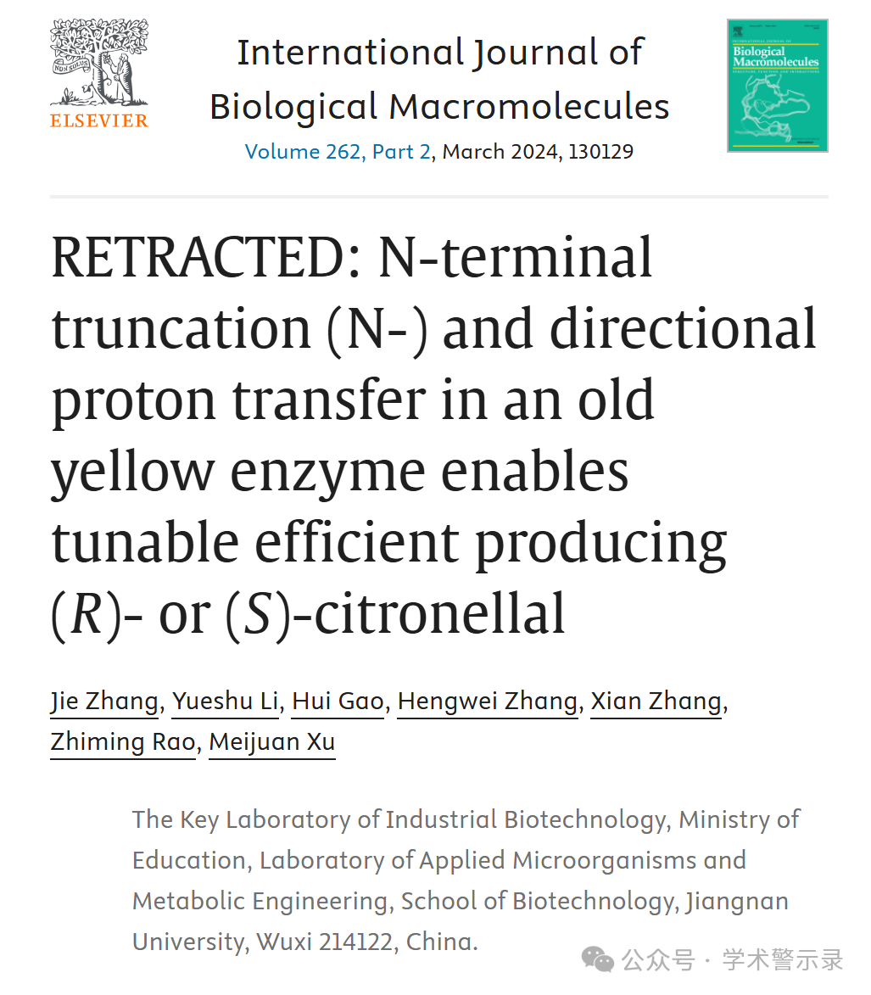

**撤**

**稿**

**信**

**息**

?

2025 年 3 月 19 日撤回.

应作者和主编的要求，本文已被撤回。该期刊已收到可能抄袭数据的警报。作者配合调查，并承认在另一出版物 （https://doi.org/10.1021/acscatal.1c05334） 的附加材料中滥用了一个数字，并纵了 Figs.S8 和 S9。具体来说，由于气相色谱仪本身和残留物引起的基线波动和不均匀性，作者将后端基线替换为平滑基线。随后，作者提供了 NMR 波谱（图 S10）和气相色谱（图 S8 和 S9）的原始数据，证实了文章的结果和结论是正确的。然而，由于这些不道德的做法，编辑和作者都要求撤回这篇文章。

信息来源：

https://pubpeer.org/publications/FD22D20E80F22F72AB325A8886F459

免责声明：

本文中的所有信息均源自学术网站及已公开资料。我们虽努力确保信息的准确性与完整性，但无法对此做出绝对保证。若发现纰漏或不实之处，请联系公众号后台。

